Primljen: 01.10.2013. Stručni rad
Prihvaćen: 11.11.2013. UDK 004.738.52:004.42

Usporedba značajki web animacija kreiranih u SVG, HTML5 Canvas i Flash tehnologijama
Comparison of web animations created in SVG, HTML5 Canvas and Flash technologies
¹ Sanja Brekalo, ² Sebastijan Horvatić
¹ Međimursko Veleučilište u Čakovcu
B. Jelačića 22, 40000 Čakovec
² student Međimurskog veleučilišta u Čakovcu
e-mail: ¹sbrekalo@mev.hr, ²seboho@gmail.com

Sažetak: Današnje su glavne tehnologije izrade web animacija HTML5 Canvas, SVG i Flash. Svaka od navedenih tehnologija ima svoje prednosti i nedostatke. Ovaj članak bavi se testiranjem tehnologija upotrebom animacija koje su prevedene između sve tri tehnologije. Testovi su vršeni na tri različita sustava: Windows operativnom sustavu, Android-u i iOS-u. Na svakom od navedenih sustava vršena su mjerenja u različitim internet preglednicima. Svrha testiranja bila je određivanje značajki tehnologija te njihova podržanost u internet preglednicima i operativnim sustavima.
Ključne riječi: HTML5 Canvas, SVG, operativni sustavi, internet preglednici
Abstract: Web animation technologies that are used in building web pages today are HTML5 Canvas, SVG and Flash. Each of these technologies has its advantages and disadvantages. This article deals with technology testing using different animations which have been translated between all three technologies. Tests were carried out on three different systems: Windows operating system, Android and iOS. On each of these systems measurements were made in different internet browsers. The purpose of testing was to determine features of mentioned technologies and browser/ operating system support.
Keywords: HTML5 Canvas, SVG, operating systems, Internet browsers

- Uvod

Računalne web tehnologije razvijaju se relativno brzo. Tako je i u slučaju izrade web animacija. Ranije nije bilo alternative Flashu i njegovim mogućnostima, dok danas na raspolaganju imamo HTML5 Canvas i SVG. HTML5 preuzima velik dio područja koje je ranije bilo rezervirano za Flash, a u budućnosti će, prema najavama, preuzeti još i više. Dolazi do situacija gdje je potrebno odlučiti koju tehnologiju odabrati za jednostavne ili složene animacije. Kako bi se ostvarilo bolje razumijevanje brzine i odaziva različitih metoda renderiranja web sadržaja potrebno je testiranje tehnologija. Navedene tehnologije razlikuju se u bitnim značajkama što se može vidjeti iz Tablice 1.
Tablica 1. SVG, Canvas i Flash karakteristike i usporedba.
 | Canvas | SVG | Flash
Podržanost tehnologije | Preglednici s podrškom za HTML5, svi OS | Većina preglednika, svi OS | Svi preglednici uz Plug-in. Win, Mac, Android prije verzije 4.1.
Tehnologija nije podržana | Internet Explorer verzije prije 9 | Internet Explorer verzije prije 9 | Apple iOS sustavi, neki Android sustavi
Licenca | Otvorena | Otvorena | Komercijalna
Izrada animacije | Tekstualni editori, komercijalni programi za vektorsku grafiku | Tekstualni editori, većina programa za vektorsku grafiku | Komercijalne aplikacije
Vrsta koda | Lako čitljiv običan tekst | Lako čitljiv običan tekst | Binarni format
Vrsta grafike | Bitmap grafika na ekranu ali prije renderiranja posjeduje sve karakteristike vektorske grafike | Vektorska grafika, može uključivati i bitmap datoteke | Vektorska grafika, može uključivati i bitmap datoteke
Korištenje s HTML-om | Dio HTML5 standarda | Podržan u HTML-u kao XML standard | Ugrađen kao SWF uz plug-in za preglednike
Potrebna tehnologija | Koristi JavaScript za prikaz slike | Podrška za XML, tj. SVG | Flash Player
Brzina | Brz prikaz slika, učinak se degradira kad se rezolucija slike povećava | Kada se koristi u HTML5 kodu vrlo je brz, jer ne zahtijeva dodatna preuzimanja | Najsporiji, zahtijeva vrijeme preuzimanja datoteke i ugradnju
SEO | Vrlo lako indeksiranje tekstualne datoteke | Vrlo lako indeksiranje tekstualne datoteke | SEO podržan od Googla. U ostalim tražilicama gotovo da i nema podrške
Skriptabilnost | JavaScript | JavaScript, SMIL | ActionScript
Interaktivni dijelovi | Interaktivnost samo na cijeli element. Nema DOM čvorova. | Interaktivnost moguća na svakom elementu preko SVG DOM API | Sve može biti inetaraktivno
Upotreba | Generiranje rasterskih grafika (primjerice u igrama), uređivanje slika u operacijama koje zahtijevaju manipulacije na razini piksela, vizualizacije podataka, renderiranje fraktala | Interaktivne i animirane prezentacije skalabilne za bilo koju razlučljivost ekrana, izrada web igara, web karte, slike optimizirane za ispis na pisačima, korisnička sučelja, vektorsko uređivanje slika | Interaktivne i animirane prezentacije, izrada web igrica, izrada web stranica
Nedostaci tehnologije | Nema API za animaciju, loše mogućnosti renderiranja teksta, nije pogodan za web stranice ili aplikacije korisničkih sučelja | Sporo renderiranje kada se složenost dokumenta povećava | Potreban Plug-in za pregledavanje, komercijalna tehnologija, nedostatna podrška za mobilne uređaje
Izvori: http://webdesign.about.com/od/html5tutorials/a/canvas-vs-svg-vs-flash.htm, http://www.itk.ilstu.edu/faculty/javila/SVG/SVG_overview/svg-vs-flash.htm, http://dev.opera.com/articles/view/svg-or-canvas-choosing-between-the-two/

- Eksperimentalno istraživanje

Za testiranje su korištene tri animacije prevedene između tehnologija; animacija rotacije i dvije animacije koje koriste mjerenje okvira po sekundi (FPS –engl. Frames per second) (Slika 1.). FPS je frekvencija pri kojoj slikovni uređaj stvara jedinstvene uzastopne slike koje se nazivaju okviri ili sličice po sekundi. Što je veći FPS, to je animacija tečnija i ugodnija za gledanje. Mjerenje FPS u testiranim animacijama vrši se pomoću napisanog skriptnog koda (Slika 2.). Izračunavanje FPS-a temelji se na razlici između apsolutnog vremena najstarijeg i najnovijeg okvira (sličice), podijeljenih s brojem okvira koji su nacrtani između navedenog vremena. FPS je odabran kao mjerilo brzine izvršavanja koda, tj. ocjena sustava i preglednika koji se testira. Preko FPS želi se saznati podržanost tehnologije i brzina izvršavanja koda.
Karakteristike korištenih uređaja za mjerenje prikazane su u Tablici 2.

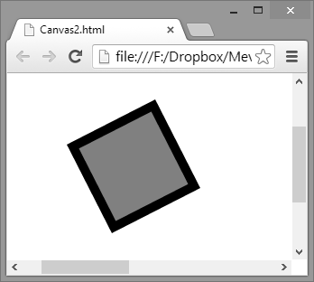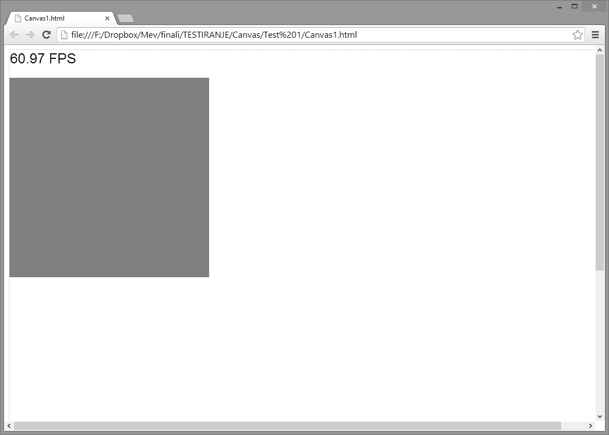
Slika 1. Animacije korištene za mjerenja
- Rotacija kvadrata, b) Animacija pravokutnika, c) Animacija čestica

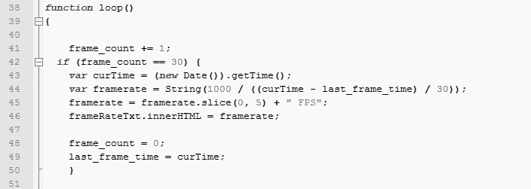
Slika 2. Primjer koda za mjerenje FPS (JavaScript).
Tablica 2. Karakteristike računala i mobilnih uređaja na kojem su rađena testiranja.
 | Stolno računalo | Apple iPhone 5 | Samsung Galaxy mini 2 S6500 | Samsung I8190 Galaxy S III mini
Operativni sustav | Windows 8 Professional, 64 bitni | iOS6.1.3 | Android OS, v2.3.6 (Gingerbread) | Android OS, v4.1.2 (Jelly Bean)
Procesor | Intel Pentium @ 2,60 GHz | Dual-core 1.3 GHz Swift (ARM v7-based) | 800 MHz Cortex-A5 | 1 GHz dual-core Cortex-A9
Grafička kartica | ATI Radeon HD 3800 Series | - | - | -
RAM | 4,00 GB | 1 GB | 512 MB | - GB

  - Test rotacije kvadrata
Animacija korištena u testu izrađena je kao rotacija kvadrata za 360 stupnjeva u smjeru kazaljke na satu. Veličina kvadrata je 100x100 px. U Tablici 3. upisani su rezultati testiranja.
Tablica 3. Rezultati testiranja animacije kvadrata.
OS | Win8 |  |  |  | iOS6.1.3 |  | Android 2.3.6 | Android 4.1.2
Preglednik | Safari 5.1.7 | Firefox 22.0 | Chrome 28.0.1500.95 | IE 10.0.7 | Safari | Chrome | Firefox | Chrome 28.0.1500.94 | Firefox 23.0
Canvas | + | + | + | + | + | + | + | + | +
SVG | +/- | + | + | - | + | + | + | + | +
Flash | + | + | + | + | - | - | + | - | -
+ ispravan rad animacije
- animacija se ne prikazuje
+/- animacija radi uz latenciju
Iz dobivenih rezultata može se zaključiti da prikazivanje animacije ovisi o pregledniku i operativnom sustavu. Zbog jednostavnosti animacije, karakteristike uređaja na kojima su vršena mjerenja nisu imale veći utjecaj na izvršavanje animacije. Canvas radi bez greške u svakom testiranom pregledniku i OS-u. Kod SVG-a je bilo malo latencije, zadržavanja animacije kod Safari preglednika i nepodržavanja od strane Internet Explorer-a, kod kojeg je animacija prikazana samo kao slika, bez pokreta. Flash radi odlično na preglednicima u Windows sustavu. Na testiranim mobilnim uređajima nije bio podržan, osim u slučaju Firefox preglednika na Androidu 2.3.6.
Iz navedenog možemo zaključiti da je u današnjim preglednicima koji se razvijaju s podrškom za HTML5 najbolje podržan Canvas, nakon njega SVG a Flash dolazi na posljednje mjesto zbog loše podržanosti na mobilnim platformama.

  - Test animacije pravokutnika

Za testiranje je korištena animacija povećavanja pravokutnika od veličine 0x0 px do veličine 1100x1100 px uz konstantno mijenjanje boje ispune kvadrata na temelju slučajnog odabira boje.
Tablica 4. Rezultati testiranja animacije pravokutnika.
OS | Win8 64 bit |  |  |  | iOS6.1.3 |  | Android 2.3.6 | Android 4.1.2 |  | PROSJEK
Preglednik | Safari 5.1.7 | Firefox 22.0 | Chrome 28.0.1500.95 | IE 10.0.7 | Safari | Chrome | Firefox | Chrome 28.0.1500.94 | Firefox 23.0
Br. čestica
Canvas | 60 | 62,5 | 58,36 | 60 | 59 | 59 | 10 | 23 | 22 | 46
SVG | 60 | 62,5 | 58,36 | 60 | 54 | 55 | 33 | 51 | 30 | 52
Flash | 60 | 60 | 60 | 60 | 0 | 0 | 0 | 0 | 0 | 27

Grafikon 1. Grafički prikaz rezultata testiranja animacije pravokutnika.

Grafički prikaz rezultata animacije pravokutnika (Grafikon 1.) prikazuje rezultate iz Tablice 4. Iz analize podataka vidljivo je da su sve tri tehnologije dobro podržane na Windows sustavu i u testiranim preglednicima. Gotovo da i nema razlike u prikazivanju ove jednostavne animacije. Tek su testovi na iOS-u i Androidu pokazali da dolazi do većih razlika u kvaliteti prikazivanja. Na iOS sustavu gotovo da i nema razlike između SVG-a i Canvas-a za razliku od Android sustava i njihovih preglednika. U tim sustavima SVG daje bolje rezultate u usporedbi s Canvas-om.
  - Test animacije čestica

Animacija čestica je animacija krugova polumjera 6 piksela, koji su obojeni slučajnim odabirom i kreću se nezavisno u prostoru (http://themaninblue.com/experiment/AnimationBenchmark).
Svaka animirana datoteka testirana je s brojem čestica od 250, 500, 1000, 2000 i 4000.

Tablica 5. Rezultati testiranja animacije čestica.
OS | Win8 |  |  |  | iOS6.1.3 |  | Android 2.3.6 | Android 4.1.2
Preglednik | Safari 5.1.7 | Firefox 22.0 | Chrome 28.0.1500.95 | IE 10.0.7 | Safari | Chrome | Firefox | Chrome 28.0.1500.94 | Firefox 23.0
Br. čestica
Canvas
250 | 185 | 103 | 204 | 240 | 95 | 72 | 7 | 20 | 12
500 | 99 | 68 | 250 | 126 | 62 | 73 | 6 | 15 | 9
1000 | 49 | 45 | 182 | 62 | 41 | 43 | 3 | 10 | 5
2000 | 25 | 28 | 73 | 32 | 23 | 22 | 2 | 5 | 3
4000 | 14 | 14 | 37 | 16 | 13 | 11 | 1 | 3 | 2
PROSJEK | 74,4 | 51,6 | 149,2 | 95,2 | 46,8 | 44,2 | 3,8 | 10,6 | 6,2
SVG
250 | 230 | 45 | 190 | 200 | 60 | 102 | 0,5 | 24 | 1
500 | 180 | 27 | 120 | 92 | 42 | 44 | 0,4 | 14 | 0,32
1000 | 90 | 15 | 64 | 38 | 30 | 28 | 0,3 | 8 | 0,2
2000 | 36 | 8 | 32 | 20 | 15 | 14 | 0,2 | 4 | 0,2
4000 | 14 | 4 | 17 | 10 | 8 | 7 | 0,1 | 2 | 0,1
PROSJEK | 110 | 19,8 | 84,6 | 72 | 31 | 39 | 0,3 | 10,4 | 0,364
Flash
250 | 48 | 33 | 52 | 34 | - | - | 1 | - | -
500 | 42 | 30 | 52 | 30 | - | - | 22 | - | -
1000 | 40 | 30 | 40 | 31 | - | - | 13 | - | -
2000 | 52 | 54 | 50 | 52 | - | - | 7 | - | -
4000 | 29 | 30 | 28 | 28 | - | - | 6 | - | -
PROSJEK | 42,2 | 35,4 | 44,4 | 35 | 0 | 0 | 9,8 | 0 | 0

Grafikon 2. Grafički prikaz testiranja na Windows 8

Iz dobivenih rezultata možemo zaključiti da se broj sličica u sekundi smanjuje povećanjem detalja animacije koja se prikazuje. Ukoliko je animacija izrađena s mnogo detalja, ona će se sporije prikazivati na ekranu. Računala s jačim procesorom i grafičkom karticom mogu prikazati više detalja u animacijama, s većim brojem sličica. Pri mjerenjima dobiven je i veći FPS od potrebnog za tečno prikazivanje animacije.
Iz grafičkog prikaza (Grafikon 2.) dobivenih rezultata možemo zaključiti da FPS, tj. prikazivanje animacije uvelike ovisi o odabranom pregledniku u Windows operativnom sustavu. Iz grafova je vidljivo da najbolje rezultate po preglednicima pokazuje Canvas, osim kod Safari preglednika gdje je bolje rezultate pokazao SVG. Također, možemo primijetiti da Flash u 3 od 4 preglednika pokazuje bolje rezultate kod zahtjevnijih animacija (velik broj čestica) a u kod manjeg broja čestica najlošije rezultate. Također, možemo zaključiti da kod Flash tehnologije nemamo tako veliku ovisnost zahtjevnosti animacije prema brzini prikazivanja kao kod Canvas-a i SVG-a.
Grafikon 3. Grafički prikaz testiranja na iOS i Androidu.

Na iOS i Android sustavima Canvas i SVG su pokazali dobre rezultate. Naravno da je dobiveni FPS bio mnogo manji u usporedbi s Windows sustavom što je povezano s hardverskim karakteristikama uređaja na kojima su vršena testiranja.
Upravo zbog utjecaja hardverskih komponenti između preglednika i njihovog prikazivanja animacija razlike su veće. Možemo zaključiti da su one jedan od značajnijih čimbenika prikaza animacije.
Iz dobivenog broja FPS u pojedinačnom pregledniku možemo zaključiti da Canvas daje bolje rezultate od SVG-a i u slučajevima preglednika za mobilne uređaje. Kompleksne animacije s velikim brojem animiranih elemenata, detalja bolje je izrađivati u Canvas tehnologiji.
- Diskusija

Iz eksperimentalnog i teoretskog istraživanja može se zaključiti da je za izradu web animacija poželjno koristiti Canvas i SVG tehnologije ovisno o segmentu u kojem daju bolje rezultate. U animaciji većeg broja čestica Canvas je dao bolje rezultate, dok je pak kod jednostavnije animacije pravokutnika nešto bolji rezultat bio kod SVG-a. Ova razlika može se protumačiti baznim razlikama između navedenih tehnologija. Iscrtavanje puno čestica u vektorskom obliku SVG-a naspram bitmapi Canvas-a lošije je optimizirano u preglednicima. Iz navedenog možemo zaključiti da je kod animacija jednostavnih oblika bolji SVG naspram Canvas-u, a kod složenijih animacija s mnogo detalja bolji rezultat će dati Canvas zbog optimiziranog renderiranja. Shematski prikaz odabira prema sadržaju animacije između navedenih tehnologija prikazan je na Slici 3.
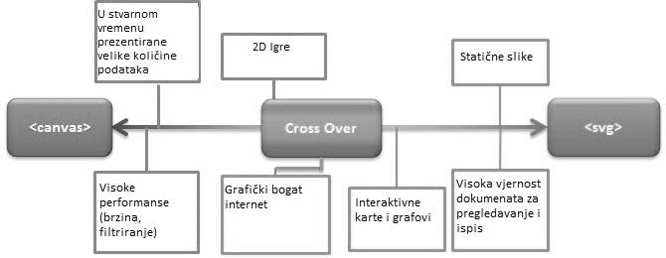
Slika 3. Prikaz odnosa SVG-a i Canvas-a.

Flash je slabije podržan na mobilnim web preglednicima i zbog toga se ne preporučuje. Ukoliko se žele izrađivati web animacije za koje se mogu pregledavati i na mobilnim uređajima, Flash nikako ne može biti tehnologija izbora. Starije su ga verzije Android sustava mogle prikazati, ali danas kod njih nadogradnje za Flash Player više nisu dostupne (http://en.wikipedia.org/wiki/Adobe_Flash_Player). Novi mobilni uređaji s novijim verzijama Android sustava većim od 4.1 nisu u mogućnosti pokrenuti Flash animaciju ili igru. Flash od strane iOS-a nije podržan od početka zbog velikog korištenja resursa, lošeg rada i brojnih drugih problema koji uključuju sigurnosne propuste, loše performanse, kraće trajanje baterije i sl. (http://money.cnn.com/2011/11/10/technology/adobe_flash/index.htm).
Što se tiče samih preglednika, oni imaju različitu podršku za tehnologije animacije. Google Chrome i Firefox su u testiranjima dali najbolje rezultate. Navedeni preglednici su i najviše korišteni prema trenutnoj statistici (http://www.w3schools.com/browsers/browsers_stats.asp). Pretpostavka je da će predložene tehnologije animacije dobivati sve veću podršku u preglednicima i biti sve zastupljenije na području web animacija.

Zaključak

Na prikazivanje web animacije utječe odabrani preglednik, operativni sustav i kompleksnost animacije. Tri naizgled slične web tehnologije SVG, Flash i HTML5 Canvas uvelike se razlikuju. Flash tehnologija je dobro podržana na preglednicima Windows sustava uz instalacijski dodatak ali je loše podržan na mobilnim uređajima. S druge strane SVG i Canvas ne zahtijevaju dodatak u modernim preglednicima. Canvas je podržan na svim sustavima i uređajima što je velika prednost, dok SVG i Flash nisu.
Iz istraživanja možemo zaključiti da je pri odabiru tehnologije za izradu Web animacija najpoželjnije odabrati Canvas ili SVG zbog njihove podržanosti. Canvas i SVG su vrlo efektivne komponente za kreiranje interaktivne web grafike i trenutno najbolji izbor u tom području. Ni za jednu od navedenih tehnologija ne možemo tvrditi da je bolji izbor, jer je izbor ovisan o zadatku kojeg tehnologija treba obaviti. Web animacije je najbolje izrađivati kombinacijom i iskorištavanjem jakosti jedne ili druge tehnologije.
Canvas radi najbolje s manjim površinama ili u većem broju objekata što proizlazi iz njegove baziranosti na bitmap grafici. SVG je baziran na vektorima, grafički sistem koji radi bolje s većim površinama ili manjim brojem objekata, a jedna od glavnih prednosti mu je mogućnost interaktivnosti svih elemenata što ga čini dobrim izborom za interaktivne prezentacije.

Literatura

- http://dev.opera.com/articles/view/svg-or-canvas-choosing-between-the-two/ (09.2013.)
- http://en.wikipedia.org/wiki/Adobe_Flash_Player (09.2013.)
- http://money.cnn.com/2011/11/10/technology/adobe_flash/index.htm (09.2013.)
- http://themaninblue.com/ (09.2013.)
- http://webdesign.about.com/od/html5tutorials/a/canvas-vs-svg-vs-flash.htm (09.2013.)
- http://www.carto.net/papers/svg/articles/paper_xml_usergroup_neumann_winter_2001.pdf (09.2013.)
- http://www.itk.ilstu.edu/faculty/javila/SVG/SVG_overview/svg-vs-flash.htm (09.2013.)
- http://www.prepressure.com/library/file-formats/bitmap-versus-vector (09.2013.)
- http://www.sitepoint.com/canvas-vs-svg-how-to-choose/ (09.2013.)
- http://www.w3schools.com/browsers/browsers_stats.asp (09.2013.)

SearchEngineoptimization – proces koji utječe na vidljivost web stranice.
Synchronized Multimedia Integration Language
API – Application programming interface – protokol namijenjen kao sučelje kod softverskih komponenata kako bi one međusobno komunicirale.

